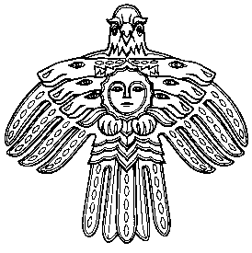

ПАМЯТНИК ИСТОРИИ

ОБЪЕКТ КУЛЬТУРНОГО НАСЛЕДИЯ РЕГИОНАЛЬНОГО ЗНАЧЕНИЯ

**Скульптурный памятник В.И.Ленину в с.Усть-Цильма**

ПОДЛЕЖИТ ГОСУДАРСТВЕННОЙ ОХРАНЕ

Лица, причинившие вред объекту культурного наследия,

несут в соответствии с законодательством Российской Федерации уголовную,

административную и иную ответственность

ИСТОРИЯ ПАМЯТНИК

РЕГИОНАЛЬНÖЙ ТÖДЧАНЛУНА КУЛЬТУРА НАСЛЕДИЕ ОБЪЕКТ

ШУÖМА ВИДЗНЫ КАНМУÖН

ЙÖзÖс, кодъяс вÖчисны культура наследие объектлы лёктор, Россия

Федерацияса оланпастэчас серти кыскÖны уголовнÖй, административнÖй да мукÖд кывкутÖмÖ